LifeCraf | 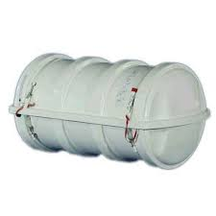  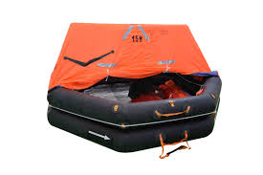 | Model KHA – 6, Type Throwing Type, Kapasiti 6 Person, Total Weight ≤ 78 Kg, Max. Storage Height 18 meter, Emergency Pack Type Solas ‘A’ Pack, Breadth 2170 mm, Length 2170mm, Heght 1250, (CO2+N2)X 2 / weight of gas (2400+200)+1 g, Length Of Painterline 28 m, Towing Force in 2kn/3kn : 100/140 Kg, Material of Container : GPR, Type of Container : SP – 1 - 001
Pompa Air Honda | 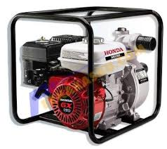
Tabung Apar Co2 | 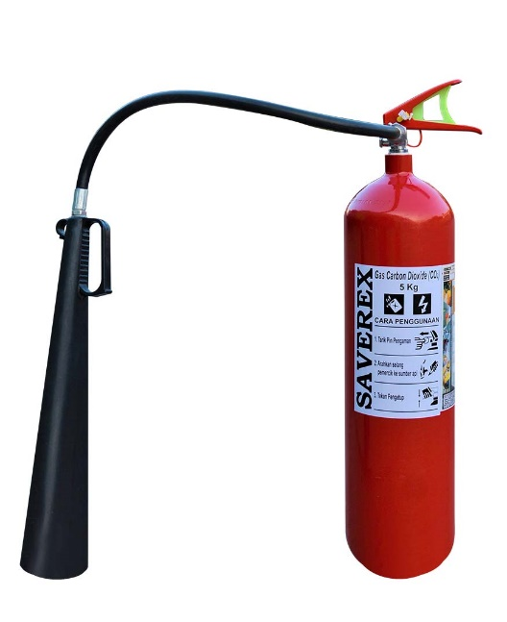 | CO2 (Carbon Dioksida), Kapasitas 3,2Kg, Tinggi 72 cm, Diameter Tabung 11 cm, Temperatur kerja -20 s/d 55 C, Tekanan dalam Tabung 52 Bar, Tes Tekanan 218 Bar, Waktu semprot 10 Detik, Jarak semprot 2 s/d 4 meter, Kelas kebakaran B – c, Penggunaan minimal, Server, Panel Listrik.
Sepatu Safety Pemadam Harvik Steel | 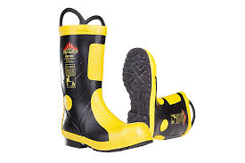
Baju Safety Pemadam Alluminiset | 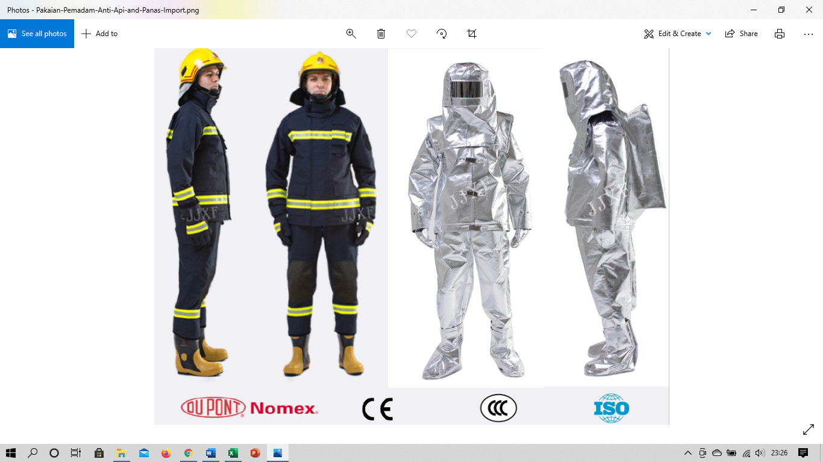 | STRUKTUR: Hood FC-11: 00, Lensa: Dua lapisan konstruksi, yang terdiri dari plat akrilik aluminized dan plat diperkuat kaca. Jaket FC-12: 00, Sarung tangan FC-14PM ( Dua jenis jari). Celana FC-13PM, Boots FC-15( Ukuran 42 - 45 ), Berat: Kurang. 4, 8 kg, Untuk bekerja di depan tungku, Melawan terhadap panas radiasi 1000 - 1500 C. Disesuaikan dengan non-asbes bahan, alami, Karbon tekstil untuk ketahanan panas yang sangat baik
Nozle Sepray | 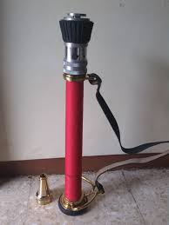
Masker OBA | 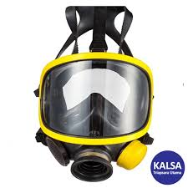
Life Jacket | 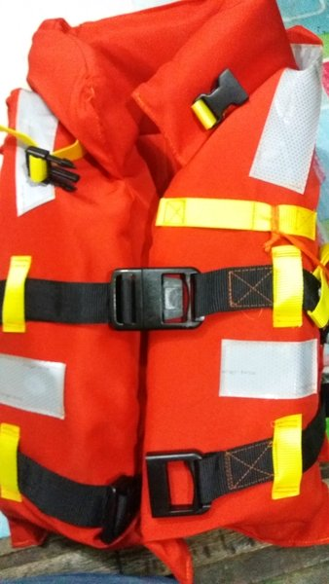 | Bahan: plastik berbusa polietilen, Kain: tapee kain Oxford.Dimensi: 353 * 505 * 100mm, Berat: &amp;lt;&amp;gt; Daya apung:&amp;gt; 85N, Sertifikasi: CCS dan EC

